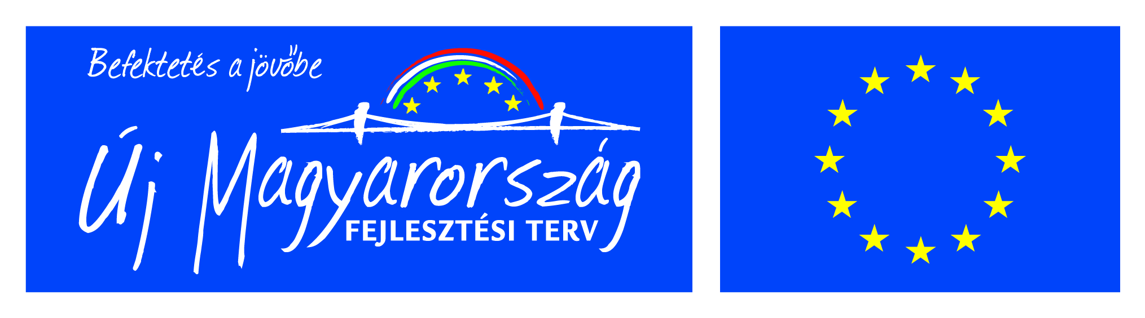
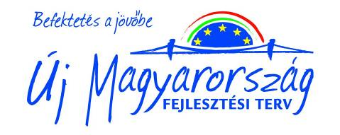

Sajtóközlemény: azonnali felhasználásra!

Tovább szépül Bábolna központja – „Bábolna város központi terének rekonstrukciója” (KDOP-3.1.1/C-09-2009-0004)

Bábolna Város Önkormányzatának nyertes pályázata jóvoltából megújul a város központi tere. A rekonstrukció többek között magába foglalja a meglévő zöldterület rehabilitációt és bővítését, út- és járdafelújítást, csapadékvíz elvezetést, parkolók és szelektív hulladékgyűjtő sziget kialakítását, kerékpártároló, valamint minőségi utcabútorok kihelyezését.

Bábolna, 2010. 06. 18. – A város szívében található téren június 18-án kezdődtek meg a központ felújításához kapcsolódó munkálatok. A felújításnak köszönhetően várhatóan javul az életminőség, ugyanis a tér beépítettsége nem változik, de növekszik a természeti terület nagysága. 358 m²-nyi zöldterület megújítása mellett 367 m²-en új zöldterület jön létre. A fejlesztés lehetővé teszi, hogy mind személygépkocsival, mind gyalogosan és kerékpárral is megközelíthetőek legyenek az érintett területek. A központi terület szomszédságában 12 db új parkolóhely épül. A fedett és biztonságos kerékpártároló elhelyezésével bíztatjuk a lakosságot az egészséges és a környezetet kímélő közlekedési módra. Az új, zökkenőmentes burkolat segítségével a kerekesszékkel és babakocsival közlekedők számára is könnyedén megközelíthetővé válik a terület. A fejlesztés keretében egy 20 m²-es szelektív hulladékgyűjtő sziget is létesül, mellyel a környezettudatos szemlélet elmélyítését kívánja az önkormányzat elősegíteni. A területen egy pihenő park is kialakításra kerül, ahol minőségi utcabútorok szolgálják a lakosság és a Bábolnára látogatók kényelmét.
A beruházás nagyrészt európai uniós támogatásból, a Közép-dunántúli Operatív Programon belül meghirdetett „Kistelepüléseken településkép javítása” című konstrukció keretén belül valósul meg. A fejlesztésre az önkormányzat 31.670.914 Ft támogatást nyert el.
Az önkormányzat hosszú távú célja a település regionális, országos szerepének növelése, harmonikus, rendezett településkép kialakítása, a turizmus, az idegenforgalom, a kulturális élet, a település gazdaságának fellendítése.

Bővebb információ kérhető:
Név: Bogár Veronika – projektasszisztens
Bábolna Város Önkormányzata
2943 Bábolna, Jókai u. 12.
Telefon: 0634/568-005
Fax: 0634/369-759
E-mail: bogar.veronika@babolna.hu

